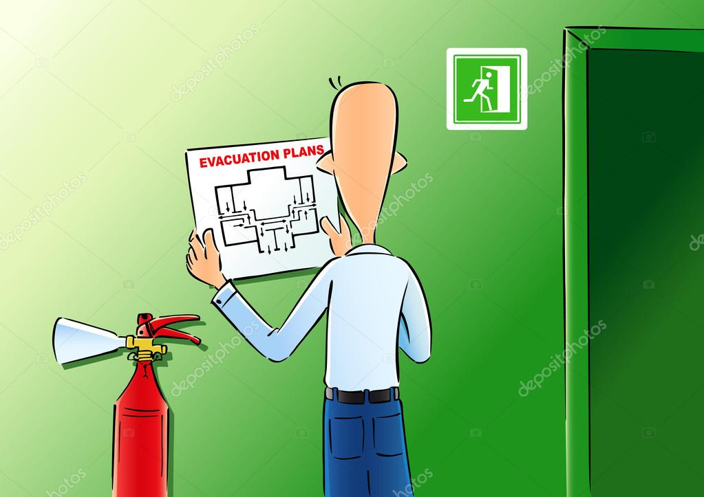

Marco conceptual
Alarma: Sistema sonoro que permite avisar, inmediatamente se accione, a la comunidad la presencia de un riesgo que pone en grave peligro sus vidas.
Alerta: Estado que se declara con anterioridad a la manifestación de un evento peligroso, con base en el monitoreo del comportamiento del fenómeno.
Amenaza: Evento físico de origen natural, o causado, o inducido por la acción humana que puede causar daños o lesiones a la salud, la propiedad, el ambiente, los medios de sustento, organizaciones sociales, entre otros.
Análisis de vulnerabilidad: Es la medida o grado de debilidad de ser afectado por amenazas o riesgo según la frecuencia y severidad de los mismos. La vulnerabilidad depende de varios factores, entre otros: La posibilidad de ocurrencia del evento, la frecuencia de ocurrencia de éste, los planes y programas preventivos existentes, la posibilidad de programación anual entre otros.
Ayuda institucional: Aquella prestada por las entidades públicas o privadas de carácter comunitario, organizados con el fin específico de responder de oficio a los desastres.
Contingencias: Evento que puede suceder o no suceder para el cual debemos estar preparados.
Control: Acción de eliminar o limitar el desarrollo de un siniestro, para evitar o minimizar sus consecuencias
Desastre: Resultado de la manifestación de uno o varios eventos, que generan una alteración intensa, grave y extendida en las condiciones normales de funcionamiento de la sociedad.
Emergencia: Alteración o interrupción intensa y grave de las condiciones normales de funcionamiento u operación de una comunidad.
Evacuación: Acción de salir de una edificación, de manera ordenada y segura, con el fin de proteger la vida
Impacto: Acción directa de una amenaza o riesgo en un grupo de personas.
Mitigación: Acciones desarrolladas antes, durante y después de un siniestro, tendientes a contrarrestar sus efectos críticos y asegurar la supervivencia del sistema, hasta tanto se efectúe la recuperación.
Gestión del riesgo: Todas aquellas acciones encaminadas a la minimización de potenciales pérdidas o daños, entiéndase, la puesta en marcha de los procesos de conocimiento del riesgo, reducción del riesgo y manejo de desastres.
Plan de acción: Es un trabajo colectivo que establece, en un documento, las medidas preventivas para evitar los posibles desastres específicos de cada obra y que indica las operaciones, tareas y responsabilidades de toda la comunidad para situaciones de inminente peligro
Plan de contingencia: Acción de gestión del riesgo que analiza eventos específicos y establece acciones oportunas y adecuadas para el evento de análisis.
Preparación: Acciones previas que permiten el fortalecimiento individual y colectivo para brindar una adecuada respuesta ante una emergencia o desastre y recuperarse de la mejor manera.
Prevención: Acción para evitar la ocurrencia de desastres.
Respuesta: Corresponde a la ejecución de las actividades que requiere la población para enfrentar un evento adverso, a través del cubrimiento de las necesidades básicas e inmediatas de atención.
Riesgo: Es la relación directa entre la amenaza, la vulnerabilidad y la capacidad, determinando unas posibles consecuencias.
Siniestro: Es un evento no deseado y no esperado, que puede producir consecuencias negativas en las personas y en los bienes materiales.
Vulnerabilidad: Condiciones y características de un individuo, comunidad o sistema que lo hace susceptible de sufrir efectos por la ocurrencia de una amenaza
Marco legal
Declaración Universal de Derechos Humanos (ONU diciembre 10 de 1948.): Artículo 3. “Todo individuo tiene derecho a la vida, a la libertad y a la seguridad de su persona”.
Resolución 442 -169 de las Naciones Unidas: “Por la cual se designa el período de 1990 – 2000 como el decenio internacional para la reducción de los desastres naturales”.
Ley 46 de 1989: “Por lo cual se crea y organiza el Sistema Nacional para la prevención y atención de desastres, se otorgan facultades extraordinarias al Presidente de la República y se dictan otras disposiciones”
Ley 46 noviembre 2 de 1988. Se crea y organiza el Sistema Nacional para la Prevención y Atención de Desastres

Ley 9 de 1979. Código Sanitario Nacional:
Artículo 80 literal: “Proteger a los trabajadores y a la población de los riesgos para la salud, provenientes de la producción, almacenamiento, transporte, uso o disposición de sustancias peligrosas para la salud pública”.
Artículo 90: Las edificaciones permanentes o temporales que se utilicen como lugares de trabajo, cumplirán con las disposiciones sobre localización y construcción establecidas en esta ley, sus reglamentaciones y con las normas de zonificación urbana que establezcan las autoridades competentes.
Artículo 93: Las áreas de circulación deberán estar claramente demarcadas, tener la amplitud suficiente para el tránsito seguro de las personas y estar provistas de señalización adecuada y demás medidas necesarias para evitar accidentes.
Artículo 96: “Todos los locales de trabajo tendrán puertas en número suficientes y de características apropiadas para facilitar la evacuación del personal en caso de emergencia o desastre, las cuales no podrán mantenerse obstruidas o con seguro durante las jornadas de trabajo. Las vías de acceso a las salidas de emergencia estarán claramente señalizadas”.
Decreto 919 de 1989: “Por lo cual se organiza el Sistema Nacional para la Atención y prevención de Desastres y se dictan otras disposiciones”.
Artículo 8:ANÁLISIS DE VULNERABILIDAD: Para los efectos del Sistema Integrado de Información, todas las entidades públicas o privadas encargadas de la prestación de servicios públicos, que ejecuten obras civiles de gran magnitud o que desarrollen actividades industriales o de cualquier naturaleza que sean peligrosas o de alto riesgo, así como las que específicamente determine la Oficina Nacional para la Atención de Desastres, deberás realizar Análisis de Vulnerabilidad, que contemplen y determinen la probabilidad de la presentación de desastres en sus áreas de Jurisdicción o de influencia o que puedan ocurrir con ocasión o a causa de sus actividades, capacidades y disponibilidades en todos los órdenes para atenderlos.
Artículo 9: MEDIDAS DE PROTECCIÓN: Todas las entidades a que se refiere el artículo presente, deberán tomar las medidas de protección aplicables como resultado del Análisis de Vulnerabilidad. La Oficina Nacional Para la Atención de Desastres, fijará los plazos y las condiciones mínimas de protección
Algunos aspectos que regulan la Seguridad e Higiene Ocupacional son:
En 1979 la Ley 9 hace referencia a la tenencia de Planes de Emergencia, dentro del marco legal y contextualización propia de la Salud Ocupacional.
Resolución 2400 de 1979 (Disposiciones sobre vivienda, higiene y seguridad en los establecimientos de trabajo):
Artículo 205: En todos los establecimientos de trabajo que tengan peligro de incendio, ya sea por emplearse elementos combustibles o explosivos o cualquier otra circunstancia, se tomarán medidas para evitar estos riesgos, disponiéndose de suficiente número de tomas de agua con sus correspondientes mangueras, tanques de depósito de reserva o aparatos extintores, con personal debidamente entrenado en extinción de incendios.
Artículo 222: Literal E; se instruirá al personal sobre los métodos de salvamento y actuación en los casos de incendio y se les proporcionarán todos los medios y elementos necesarios para el cumplimiento de su función.
Decreto 586 de 1983 se organiza el Plan Nacional de Salud Ocupacional.
La Resolución 2013 del 6 junio de 1986, se reglamenta y fundamenta el funcionamiento de los Comités de Salud Ocupacional y Seguridad Industrial.
La Resolución 1016 del 31 de marzo de 1989, del Ministerio de Trabajo y Seguridad Social les exige a las empresas, en materia de salud e higiene ocupacional, que cuenten con Planes de Emergencia en sus ramas: o Preventiva: Consiste en la aplicación de normas legales o técnicas sobre los factores de riesgo, propios de la actividad económica de la empresa. o Pasiva: Mediante el diseño y construcción de edificaciones con materiales resistentes, vías de salida suficientes y adecuadas para la evacuación, de acuerdo con las amenazas y con la carga ocupacional. o Actividad de control: Conformación y organización de Brigadas (selección, capacitación y planes de emergencia), sistemas de detección de equipos de control fijos o portátiles.
Decreto Ley 1295 de 1994: Artículo 35. Servicios de prevención. Literal b.: “Capacitación básica para el montaje de la brigada de primeros auxilios”.

Plan de evacuación

El plan de evacuación corresponde a las acciones de preparación para la respuesta que permiten que las personas que se encuentran en una edificación (vivienda, oficina, institución educativa, establecimiento comercial, etc.) puedan realizar una salida ordenada, rápida y segura, con el fin de proteger la vida.

Elementos de soporte de un plan de evacuación
Reconocimiento de la edificación y el entorno Las acciones de reconocimiento de la edificación deben contar con los planos respectivos, uno por cada piso que tenga la estructura, donde se demarquen las diferentes áreas y los puntos que se consideren importantes en el momento de la evacuación. Se sugiere que además de contar con el plano general de la edificación, se cuente con el plano a mano alzada realizado por las personas que habitualmente se encuentran en la estructura; de esta manera las personas se ubican espacialmente en el lugar, tal como ellos lo perciben y facilita las acciones de evacuación. Dentro del reconocimiento de la edificación a evacuar, es necesario tener en cuenta:
• Identificación de cada piso de la estructura Evacuación de una edificación.
• Identificación de zonas de riesgo (internas y externas)
• Demarcación de salidas habituales y salidas de emergencia
• Escaleras de ingreso y salida, identificando áreas comunes compartidas
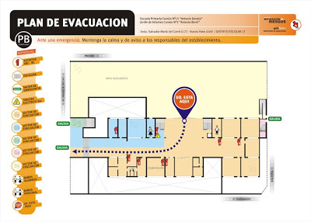
• Rutas de evacuación hasta llegar al punto de encuentro y/o sitio de albergue
• Instalaciones de especial atención (talleres, depósitos, laboratorios, etc.) • Ubicación de extintores y/o hidrantes
• Ubicación de botiquines
• Afluencia de personas (cantidad, habituales, visitantes)
• Ubicación de mecanismos de alarma
• Detectores de humo y/o aspersores de agua (si existieran)
• Estaciones para el corte de servicios públicos (agua, energía eléctrica, gas)
• Puntos de encuentro o Puntos de albergue
Señalización
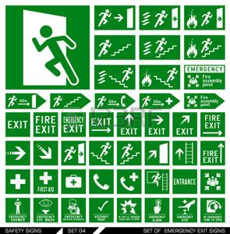
Con relación a la señalización, Colombia cuenta con la NTC 1461 (file:///C:/Users/Prof60_Apoyo/ Unidad Nacional para la Gestión del Riesgo de Desastres NTC-1461-HIGIENE-Y-SEGURIDAD-COLORES-Y-SENALES-DE-SEGURIDAD.), donde se establecen colores, tipos de señales, propósito, clasificación, relación según dimensiones, sin embargo, es necesario que se verifique la actualización de dicha norma en el momento de aplicarla, así como la revisión de otras normas técnicas asociadas, según el plan de evacuación que se esté diseñando. A nivel general, se sugiere que el material sea foto luminiscente o reflectivo, de acuerdo con las condiciones de luminosidad y en el caso de estar ubicadas en exteriores, con alta resistencia a la intemperie; el tamaño varía de acuerdo con la ubicación de la señalización (interna o externa, zona urbana o rural, etc.).
colores de seguridad
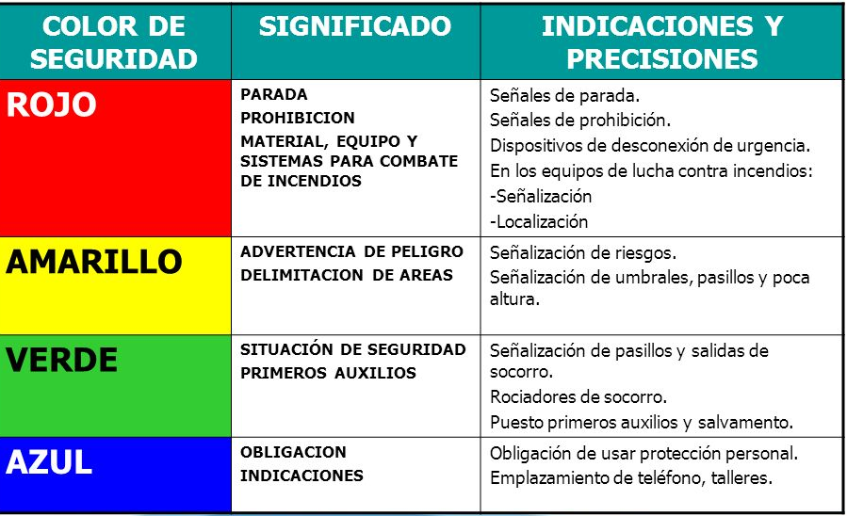
La función de colores y señales de seguridad es llamar la atención sobre lugares, objetos o situaciones que pueden causar accidentes o causar riesgos para la salud e indicar la ubicación de los dispositivos o equipos que son importantes desde el punto de vista de la seguridad.
La normalización de los señales y los colores de seguridad sirven para evitar, en la medida de lo posible, el uso de las palabras en las señales de seguridad.


¿Cuándo se debe evacuar?
Se debe evacuar una instalación siempre que exista riesgo colectivo inminentes, como fenómenos naturales, incendios, posibilidad de explosión, falla en las estructuras, inundaciones. Etc.

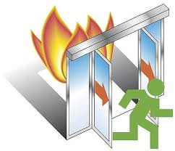
Fases de evacuacion
Detención del peligro: Tiempo transcurrido desde que se origina el peligro hasta que es reconocido como tal. Este depende de detención disponibles, uso de la edificación, día y hora de la emergencia


Alarma: consiste en el periodo que trascurre desde que se conoce el peligro hasta que se toma la decisión de evacuar y se comunica a la gente, el cual de dependen de: sistema de alarma y adiestre del personal.

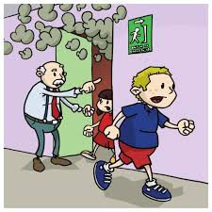
Preparación de la evacuación: tiempo transcurrido desde que se comunica la decisión de evacuar hasta que empieza a salir la primera persona. Esta fase depende del entrenamiento y contemplan aspectos como: verificar quienes están en el lugar, disminuir nuevos riesgos, acordar el lugar de reunión final, escapar de los vapores tóxicos.


Salida del personal: consiste en el periodo que transcurre desde que sale la primera persona hasta que lo hace la última, depende de: distancia a recorrer, número de personas a evacuar y capacidad de las vías.

¿qué es la brigada de evacuación?
Son los encargados de llevar a cabo la evacuación cuando sea necesario. Para la selección del personal que haga parte del grupo deben tener en cuenta los siguientes criterios:

- Condiciones de liderazgo
- Estabilidad emocional
- Permanencia
- Disposición
- Conocimiento
- Habilidades
Funciones del grupo brigadista
- Evaluar la situación presente y futura del evento
- Retirar a las personas que están dentro de las instalaciones
- Orientar a las personas sobre las rutas de evacuación y salidas de emergencias
- Auxiliar a quienes sufren percances
- Evitar el pánico
- Vigilar las instalaciones
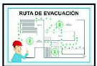
Antes de salir
- Verificar la veracidad de la alarma
- Chequear cuantas personas bajo su responsabilidad hay en el área
- Recordar las rutas de evacuación y puntos de encuentro
- Comprobar el estado de las vías de evacuación.

Durante la evacuación
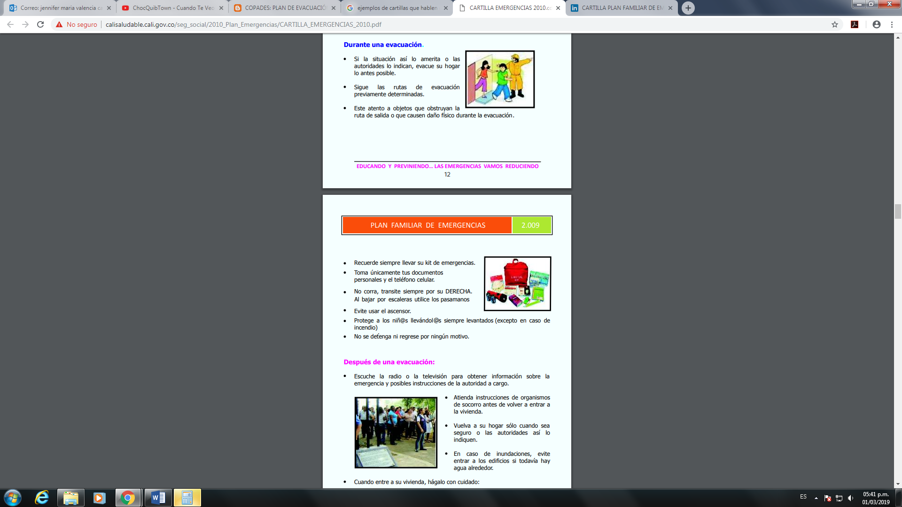
- Verificar que se cumplan las acciones preestablecidas
- No permitir la utilización del ascensor
- Impedir que las personas regresen
- Repetir de forma clara y permanente las instrucciones
- Evitar comportamientos inseguros
- En caso de no poder salir, llevar al personal a un lugar seguro
- Dar prioridad a los estudiantes, docentes o directivos con mayor exposición al riesgo
- Recuerde siempre llevar su kit de emergencias


Después de salir
- Verificar que todas las personas hayan logrado salir
- Notificar a los grupos de rescate si se presentan estudiantes, docentes o directivos atrapados
- Informar todas las situaciones anormales
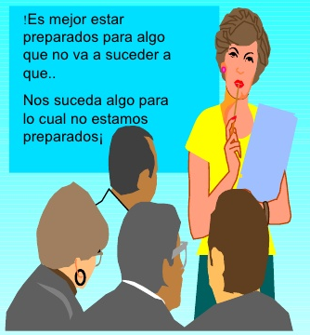
¿Qué debe hacer el personal de la institución?
- Procedimientos establecidos.
- utilizar a alarma de Sistema.
- evacuación de Rutas
- encuentro de Punto

¿Cómo actuar en caso de una emergencia?
- Conservar la calma.
- Seguir los parámetros de evacuación.
- Desconectar los equipos, cerrar las llaves del agua o válvulas del gas, si es posible.
- No devolverse por objetos personales.
- Utilizar las escaleras.
- Desplazarse gateando en caso de humo.
- No regresar por ningún motivo al área de riesgo.
- Quitarse los zapatos de tacón alto.
- No empujar, ni gritar y obedecer a quien dirige la evacuación.
- No llevar objetos pesados o voluminosos que entorpezcan el desplazamiento.

¿Qué es un simulacro?
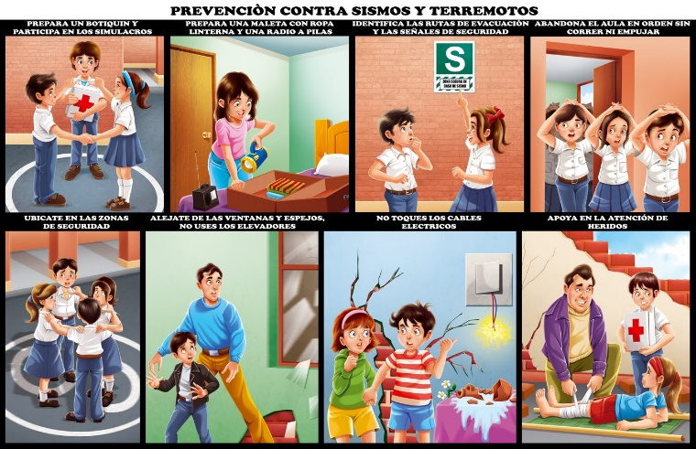
Los simulacros de evaluación son una importante herramienta de prevención, la cual se busca que las personas practiquen las acciones previstas para realizar una evacuación con optimo desempeño, de modo que generen y consoliden los hábitos correctos de respuesta, sus realizaciones deben simular diversos escenarios, los más cercanos a la realidad, con el fin de probar y preparar respuesta más eficaz ante eventuales situaciones reales de perturbación
Un incendio es una ocurrencia de fuego no controlada que puede afectar o abrasar algo que no está destinado a quemarse. Puede afectar a estructuras y a seres vivos. La exposición de los seres vivos a un incendio puede producir daños muy graves hasta la muerte, generalmente por inhalación de humo o por desvanecimiento producido por la intoxicación y posteriormente quemaduras graves.
Para que se inicie un fuego es necesario que se den conjuntamente tres componentes: combustible, oxígeno y calor o energía de activación, lo que se llama triángulo del fuego.

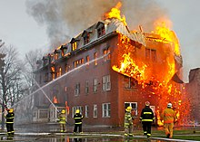

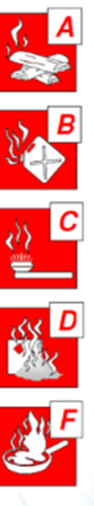
Clases de fuego
A nivel europeo los fuegos se regulan con la norma UNE-EN 2-1994/A1 (con última revisión de 2005) la cual establece las siguientes clases de fuego según la naturaleza del
combustible:Clase A: SÓLIDOS. Incendios que implican sólidos inflamables que normalmente forman brasas, generalmente de naturaleza orgánica como la madera, tejidos, goma, papel y algunos tipos de plástico.
Clase B: LÍQUIDOS. Incendios que implican líquidos inflamables como el petróleo, la gasolina, aceites, pintura, alcohol o sólidos licuables como la parafina, el asfalto, algunas ceras y plásticos.
Clase C: GASES. Incendios que implican gases inflamables, como el metano o gas natural, el hidrógeno, el propano o el butano.
Clase D: METALES. Incendios que implican metales combustibles como el sodio, el magnesio, el potasio o muchos otros cuando estén reducidos a virutas muy finas (como el aluminio).
Clase F: ACEITES Y GRASAS DE COCINA. Incendios derivados de la utilización de estas materias en aparatos de cocina. Esta clase se creó en 2005 al observar que estos líquidos no se comportaban igual que el resto y no se podían usar los mismos agentes extintores como el CO2 o el polvo ABC.

REFERENCIAS

ARL emergencia, plan de evacuación https://www.arl-colpatria.co/PortalUIColpatria/repositorio/AsesoriaVirtual/a201505141133.pdf
Unidad Nacional para la Gestión del Riesgo de Desastres (2016). Guía para la elaboración de planes de evacuación, Bogotá, D.C. https://intranet.meta.gov.co/secciones_archivos/318-71159.pdf
Centro INCA formación académica y técnica, ARL sura Plan de emergencia y evacuación https://www.centroinca.com/centro_inca/documentos/plan_emergencias.pdf

Proyecto aprende emergencias puede salvar una vida, incendio, clases de incendios https://www.aprendemergencias.es/incendios/clases-de-fuego/

